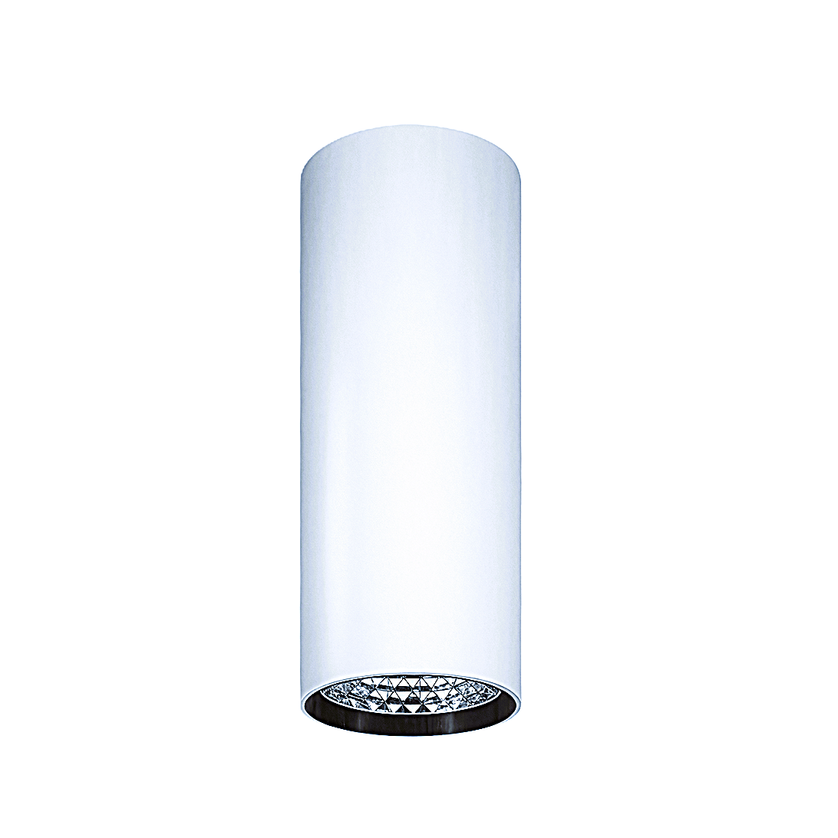**Leuchtenname:** l.une star DALI  
  
**Artikelnummer:** 815856  
  
**Serienbeschreibung:**l.une star – Deckenaufbaustrahler

Der l.une star ist ein moderner zeitloser zylindrischer Deckenaufbaustrahler mit hochwertiger Lichttechnik. Das gepulverte Gehäuse ist aus Aluminium mit kompaktem Aufbau und dient gleichzeitig als Kühlkörper und sorgt so für eine lange Lebensdauer der Leuchte.

Die ausgezeichnete LED-Technologie mit hoher Effizienz gibt es wahlweise in zwei Lichtfarben. die Betriebselektronik ist integriert und beitet flimmerfreies Licht. L

Den l.une starr gibt es mit verschiendenen Lichtverteilungen – von fokussiertem Spotlicht (15°) bis hin zu breit streuendem Licht (35°).

Das integrierte DALI-Steuerungssystem ermöglicht eine einfache, flexible Lichtregelung und ist ideal für moderne Lichtkonzepte.

Systemeffizienz: ca. 122 lm/W ist BEG förderfähig.

Lichtverteilung: Rotationssymmetrisch, Spot-Charakteristik

Einfacher Alu Zylinder

Ausstrahlungswinkel Vollwinkel - optional in:

Spot: 15°

Medium: 24°

Flood: 35°

Reflektortyp: ULTRA Technologie

Material: hochwertiges Aluminium

Gutes Wärmemanagement durch Aluminium-Gehäuse

Stabilisierte Farbtemperatur

Farbtoleranz: 3-Step MacAdam  
  
**Merkmale:**-  
  
**Mögliche Modifikationen:**- Auch in schwarz und silber verfügbar

**Auf Anfrage ohne zusätzliche Kosten:**-  
  
**Gewicht (kg):** 1,5  
  
**Farbe:** Weiß  
  
**Lichtfarbe / Lichttemperatur (K):** 4000  
  
**Schutzart (-):** IP20  
  
**Schutzklasse (-):** I  
  
**Durchmesser (mm):** 80  
  
**Abmessungen (mm):** Breite: 0mm; Höhe: 212mm; Länge: 0mm  
  
**Einbautiefe (mm):** -  
  
**Pendellänge (mm):** -  
  
**Deckenausschnitt (mm):** -  
  
**Effizienz (lm/W):** 122  
  
**Farbwiedergabeindex Ra (-):** >80  
  
**Lichtaustrittswinkel (Grad):** 24  
  
**Gesamtlichtstrom (lm):** 3300  
  
**Gesamtlichtstrom direkt / indirekt (lm):** 3300 / -  
  
**Lichtstromerhalt (%):** L80>50.000h  
  
**Systemleistung (W):** 27  
  
**Systemleistung direkt / indirekt (W):** 27 / -  
  
**Betriebsgerät:** DALI  
  
**Betriebsgerätbeschreibung:** DALI - dimmbar  
  
**Einheitliche Blendungsbewertung (URG):** <21  
  
**Lichtverteilung direkt / indirekt (%):** 100 / 0  
  
**Produktvariantenbeschreibung:** -  
  
  
  
**Hersteller:** luxwerk - manufaktur für lichttechnik GmbH  
  
**Artikelnummer:** 815856